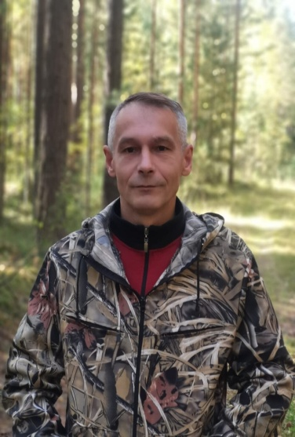
Горовой Евгений Евгеньевич
Родился и живет в г. Асино (07.09.1975г.р.). Закончил Томское профтехучилище № 20 по специальности столяр-резчик. В настоящее время работает в статусе Самозанятый, занимается резьбой из кедра сувенирных изделий, панно. В ассортименте мастера: домовята, скультпуры, композиции, ложки, сахарницы, подставки для колец, настенные панно.
Контактный тел. 8-952-156-78-16; 8-952-898-79-44

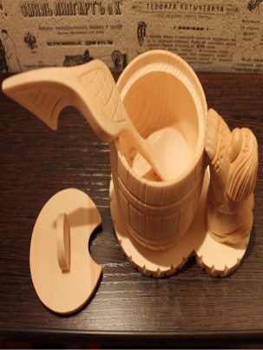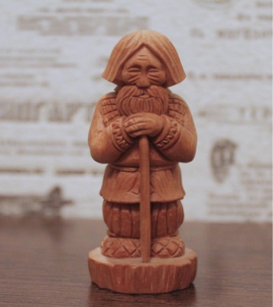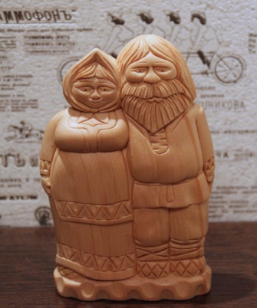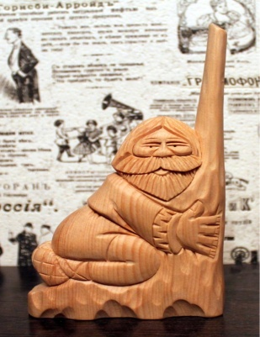
Сахарница с ложкой Скульптура Cкульптура Подставкапод кольца
«Домовенок», 8х12 «Старец», h 10 «Семейное счастье», h16 «Мужичок на пне»

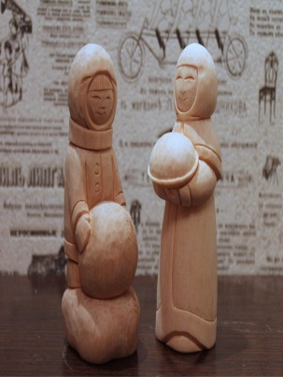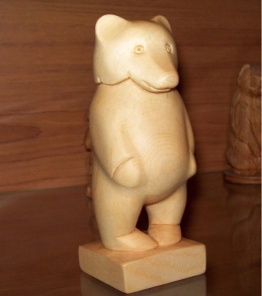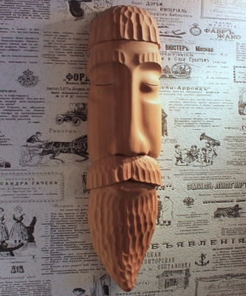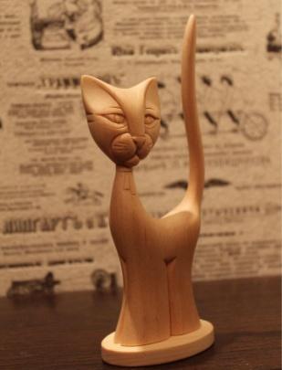
Cкульптура Скульптура Маска «Старец» Подставка для колец
«Снежные забавы» «Белыймедведь», h12 h 40 «Кошка», h 15
«Бабуля с пирогом» , h 15

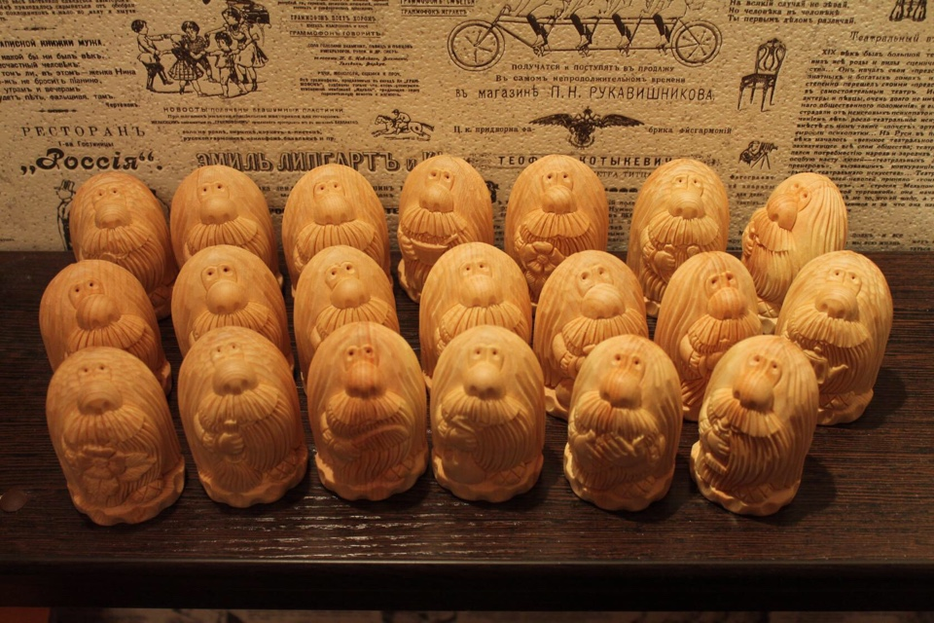
Авторские домовята, h 7,5

